PHÒNG GD&ĐT ĐÔNG TRIỀU  TRƯỜNG TH HOÀNG QUẾ | CỘNG HÒA XÃ HỘI CHỦ NGHĨA VIỆT NAM Độc lập – Tự do – Hạnh phúc  Hoàng Quế, ngày 02 tháng 10 năm 2023

THÔNG BÁO
Chương trình công tác tuần 4 tháng 10 năm 2023
Từ ngày 23/10/2023 đến 29/10/2023

Thứ ngày | Thời gian | Nội dung công việc | Lực lượng tham gia |  | Địa điểm
Thứ hai  (23/10/2023) | Sáng 7h00’ | Hoàn thành Sổ chủ nhiệm, nộp nhà trường ký duyệt. | BGH, GVCN |  | Smas
 | Chiều 14h00’ | KT Hoạt động sư phạm | BGH, TTCM 4+5, GV được kiểm tra Trịnh Thị Tuyết |  | Phòng học 04
Thứ ba  (24/10/2023) | Chiều 14h00’ | HĐNDTX giám sát công tác quản lý, sử dụng tài sản công tại trường TH Hoàng Quế. | BGH, NV, GV |  | VP nhà trường
Thứ tư  (25/10/2023) | Sáng 7h00’ | KT Hoạt động sư phạm | BGH, Đ/c Thảo, GV được kiểm tra Đoàn Thị Thu Hường |  | Phòng học 06
 | Chiều 14h00’ | KT Hoạt động sư phạm | BGH, TTCM 4+5, GV được kiểm tra Nguyễn Thị Phương |  | Phòng học 20
Thứ năm  (26/10/2023) | Sáng 9h10’ | KT Hoạt động sư phạm | BGH, Đ/c Thanh, GV được kiểm tra Bùi Thị Hoa |  | Phòng học 13
Thứ sáu  (27/10/2023) | Chiều 14h00’ | Tổ chức 03 chuyên đề cấp tổ | BGH, Tổ trưởng CM, GV, HS |  | Các phòng
Thứ bảy  (28/10/2023) | Sáng 7h30’ | Tham dự chuyên đề Tiếng Việt lớp 4 do Phòng GD&ĐT tổ chức | BGH+GV dạy lớp 4 |  | Hội trường P. Đức Chính
Chủ nhật  (29/10/2023) | Sáng 7h30’ | Tổ chức họp và kiện toàn ban đại diện CMHS trường. | BGH, ĐDCMHS trường |  | Phòng HT
 | Sáng 8h30’ | Tổ chức họp ban đại diện CMHS trường, lớp. | BGH, ĐDCMHS lớp, GVCN |  | VP nhà trường
 | Sáng 9h30’ | Tổ chức họp và kiện toàn ban đại diện CMHS lớp. | GVCN, PH |  | Các phòng học
Nơi nhận:  - Các tổ, bộ phận, GV, NV (t/h);  - Lưu VP. |  |  |  |   HIỆU TRƯỞNG  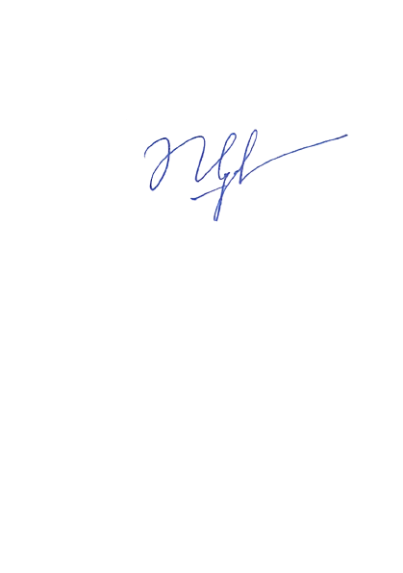  Vũ Quế Nga

